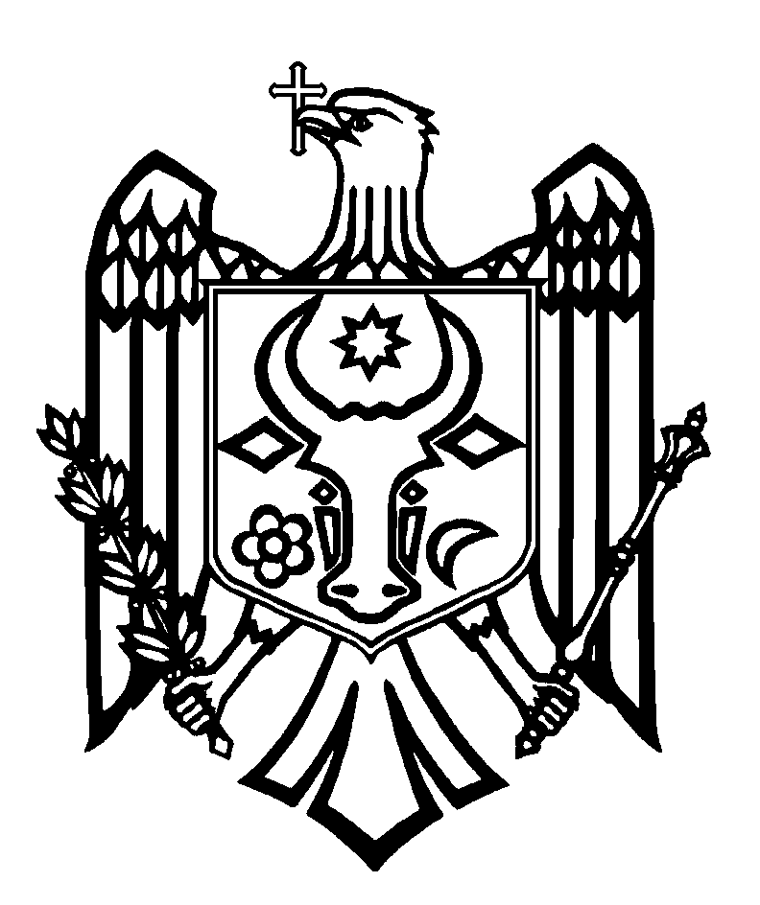

CURTEA DE CONTURI A REPUBLICII MOLDOVA

H O T Ă R Â R E A nr. 44
din 28 iulie 2021

cu privire la Raportul auditului situațiilor financiare ale Operațiunii „Modernizarea sectorului sănătății în Republica Moldova” încheiate la 31 decembrie 2020

Curtea de Conturi, cu participarea Secretarului de stat al Ministerului Sănătății, Muncii și Protecției Sociale, dna Tatiana Zatîc; Secretarului de stat al Ministerului Sănătății, Muncii și Protecției Sociale, dna Gabriela Cuneva; șefului Direcției financiar- administrative din cadrul Ministerului Sănătății, Muncii și Protecției Sociale, dl Anatol Gudumac; directorului general adjunct al Companiei Naționale de Asigurări în Medicină, dl Denis Valac, precum și a altor persoane cu funcții de răspundere, în cadrul ședinței video, în legătură cu evoluția și tendința situației epidemiologice a infecției COVID-19 în Republica Moldova, călăuzindu-se de prevederile art.3 alin.(1), art.5 alin.(1) lit. a) și art.31 alin.(1) lit. a) din Legea privind organizarea și funcționarea Curții de Conturi a Republicii Moldova, a examinat Raportul auditului situațiilor financiare ale Operațiunii „Modernizarea sectorului sănătății în Republica Moldova” încheiate la 31 decembrie 2020.
Misiunea de audit public extern a fost realizată conform Programului activității de audit a Curții de Conturi pe anul 2021, având drept scop oferirea unei asigurări rezonabile cu privire la faptul că situațiile financiare ale Operațiunii „Modernizarea sectorului sănătății în Republica Moldova” încheiate la 31 decembrie 2020 nu conțin, în ansamblul lor, denaturări semnificative, cauzate de fraude sau erori, precum și emiterea unei opinii.
Auditul public extern a fost planificat și s-a desfășurat în conformitate cu Standardele Internaționale ale Instituțiilor Supreme de Audit aplicate de Curtea de Conturi.
Examinând Raportul de audit prezentat, Curtea de Conturi

A CONSTATAT:
Situațiile financiare ale Operațiunii „Modernizarea sectorului sănătății în Republica Moldova” încheiate la 31 decembrie 2020, prezentate Băncii Mondiale și Ministerului Finanțelor (Formularul FD-047), oferă, sub toate aspectele semnificative, o imagine corectă și fidelă, în conformitate cu cerințele normelor de contabilitate și de raportare aplicabile.
Reieșind din cele expuse, în temeiul art.14 alin.(2), art.15 lit.d) și art.37 alin.(2) din Legea nr.260 din 07.12.2017, Curtea de Conturi
HOTĂRĂŞTE:
- Se aprobă Raportul auditului situațiilor financiare ale Operațiunii „Modernizarea sectorului sănătății în Republica Moldova” încheiate la 31 decembrie 2020, anexat la prezenta Hotărâre.
- Prezenta Hotărâre și Raportul de audit se remit:
  - Guvernului Republicii Moldova, pentru informare și luare de atitudine în vederea monitorizării asigurării implementării recomandărilor de audit public extern;
  - Președintelui Republicii Moldova, pentru informare;
  - Parlamentului Republicii Moldova, pentru informare și examinare, după caz, în cadrul Comisiei parlamentare de control al finanțelor publice;
  - Ministerului Finanțelor și Oficiului Băncii Mondiale din Republica Moldova, pentru informare;
  - Ministerului Sănătății, Muncii și Protecției Sociale și Companiei Naționale de Asigurări în Medicină, pentru luare de atitudine și asigurarea implementării recomandărilor din Raportul de audit.
- Prin prezenta Hotărâre, se exclude din regim de monitorizare Hotărârea Curții de Conturi nr.25 din 26 iunie 2020 „Cu privire la Raportul auditului situațiilor financiare ale Proiectului de modernizare a sectorului sănătății încheiate la 31 decembrie 2019”.
- Prezenta Hotărâre intră în vigoare din data publicării în Monitorul Oficial al Republicii Moldova și poate fi contestată cu o cerere prealabilă la autoritatea emitentă în termen de 30 de zile de la data publicării. În ordine de contencios administrativ, Hotărârea poate fi contestată la Judecătoria Chișinău, sediul Râșcani (MD-2068, mun. Chișinău, str. Kiev nr.3), în termen de 30 de zile din data comunicării răspunsului cu privire la cererea prealabilă sau din data expirării termenului prevăzut pentru soluționarea acesteia.
- Curtea de Conturi va fi informată, în termen de 6 luni din data intrării în vigoare a Hotărârii, despre acțiunile întreprinse pentru executarea subpunctului 2.5. din prezenta Hotărâre.
- Hotărârea și Raportul auditului situațiilor financiare ale Operațiunii „Modernizarea sectorului sănătății în Republica Moldova” încheiate la 31 decembrie 2020 se plasează pe site-ul oficial al Curții de Conturi (http://www.ccrm.md/hotariri-si-rapoarte-1-95).

Marian LUPU,
Președinte

Hotărârea Parlamentului privind declararea stării de urgență nr.55 din 17.03.2020.
Legea privind organizarea și funcționarea Curții de Conturi a Republicii Moldova nr.260 din 07.12.2017 (cu modificările și completările ulterioare; în continuare – Legea nr.260 din 07.12.2017).
Hotărârea Curții de Conturi nr.62 din 10.12.2020 „Privind aprobarea Programului activității de audit a Curții de Conturi pe anul 2021”.
Hotărârea Curții de Conturi nr.2 din 24.01.2020 „Cu privire la Cadrul Declarațiilor Profesionale ale INTOSAI”.

